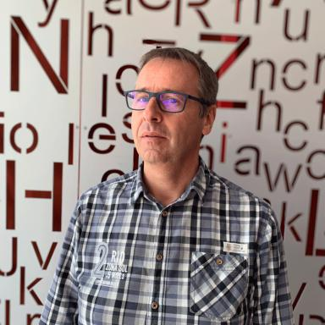 Sébastien Angonnet Ingénieur d'études en Sciences de l'information géographique

Identifiants chercheurs

- IdHAL : sebastien-angonnet
- ORCID : 0000-0001-7208-6964
- IdRef : 257530541

Publications

Article dans une revue (5)

L’atlas social du Mans : un observatoire fédérateur
Guillaume Bailly,Arnaud Gasnier,Sébastien Angonnet
Atlas social du Mans, 2022, ⟨10.48649/asdm.604⟩
Article dans une revue
halshs-04276230v1
Construire sa résidence pour un bien vieillir : le cas du cohousing en Amérique du Nord
Gérald Billard,François Madoré,Sébastien Angonnet
Gérontologie et Société, 2021, 43 (165), pp.33-49. ⟨10.3917/gs1.165.0033⟩
Article dans une revue
halshs-03373572v1
Vers une géographie du cohousing aux États-Unis
François Madoré,Gerald Billard,Sébastien Angonnet
M@ppemonde, 2020, 129, ⟨10.4000/mappemonde.4887⟩
Article dans une revue
halshs-03096731v1
Cartographier les vitesses de déplacement dans les métropoles états-uniennes : usage des données flottantes automobile
Gerald Billard,Sébastien Angonnet
Cartes & géomatique, 2016, la sémiologie dans tous les sens, 229-230, pp.75-90
Article dans une revue
hal-01626194v1
Géographie des élections régionales de 2010 en Pays de la Loire
Jean Renard,Alain Wrobel,Sébastien Angonnet
Les Cahiers Nantais, 2010
Article dans une revue
halshs-01957331v1

Communication dans un congrès (6)

L’Atlas Social du Mans
Guillaume Bailly,Arnaud Gasnier,Sébastien Angonnet
Les Sciences Humaines et Sociales sur leur territoire, dialogue sciences-société et transitions, MSH Ange Guépin, May 2023, Le Mans, France
Communication dans un congrès
halshs-04090386v1
Les transports en commun au défi de l’automobile à Los Angeles
Gerald Billard,Stanislas Charpentier,Sébastien Angonnet
2e Rencontres francophones Transport Mobilité, Jun 2019, Montréal, Canada
Communication dans un congrès
halshs-02380592v1
Construire sa place pour un bien vieillir : le cas du cohousing en Amérique du Nord
Gerald Billard,François Madoré,Sébastien Angonnet
Habitants, construire sa place ici et ailleurs, Oct 2017, amiens, France
Communication dans un congrès
hal-01626441v1
L’observatoire socio-économique de la ligne LGV Bretagne-Pays de la Loire : regard réflexif de chercheurs sur la gouvernance et la disponibilité des données
Gerald Billard,Stanislas Charpentier,Sébastien Angonnet
Territoires et frontières : le développement à l’épreuve des régions frontalières, Association de la Science Régionale de Langue Française, Jul 2016, Gatineau, Canada
Communication dans un congrès
hal-01626409v1
Transport en commun en site propre vs voiture individuelle : approche de la vitesse de déplacement dans les métropoles états-uniennes
Gerald Billard,Sébastien Angonnet,Stanislas Charpentier,Alain Wrobel
53e colloque de l’Association de Science Régionale de Langue Française (ASRDLF): "Territoires et frontières : le développement à l’épreuve des régions frontalières", Association de Science Régionale de Langue Française (ASRDLF), Jul 2016, Gatineau, Canada
Communication dans un congrès
hal-01626405v1
Cartographier les floating car data dans les métropoles états-uniennes
Gerald Billard,Sébastien Angonnet
Temps, Art et Cartographie, Comité français de cartographie, Mar 2016, strasbourg, France
Communication dans un congrès
hal-01626442v1

Autre publication scientifique (1)

Que la data force soit avec toi : échanger des données pour exercer sa citoyenneté
Guillaume Bailly,Sébastien Angonnet
2015
Autre publication scientifique
hal-01622423v1

